苏州城市学院实验报告
学院 | 计算科学与人工智能学院 |  | 年级专业 |  | 25人工智能 |  | 姓名 | 张佳伟 | 学号 | 2506456052
课程名称 |  | Python程序设计实践 |  |  |  |  |  |  | 成绩
指导教师 |  | 郁俊杰 |  | 同组实验者 |  | 无 |  | 实验日期 | 2026.4.21

实 验 名 称 | 函数

- 实验目的
（1）掌握函数的定义与调用
（2）深入理解函数的调用过程
（3）掌握函数的返回值

- 实验内容
1.组合数
（1）组合是数学中的重要概念之一。从 n 个不同元素中每次取出 m 个不同元素 ，不管其顺序合成一组，称为从 n 个元素中不重复地选取 m 个元素的一个组合。所有这样的组合的种数称为组合数。
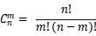
算法提示：编写一个计算阶乘的函数，通过三次调用函数，实现计算组合数。
（2）根据表4-1的算法思路，试着将其转换为代码，并验证所写代码的准确性。
表4-1 组合数
 | 算法思路 | 代码
#01 | ## 编写计算n！的函数 factorial，参数为int型，返回值为int型 | def factorial(n):
#02 | ## 定义一个用于存放n！的变量ret，初值为_____ | ret = 1
#03 | ## 循环计算出 ret的值 | for i in range(1 , n + 1):  ret = ret * i
#04 | ## 返回ret | return ret
#05 | ## 输入两个数n, m | n = int(input("请输入n："))  m = int(input("请输入m："))
#06 | ## 分别调用 factorial，计算出n!、m!、(n-m)!，保存到对应变量中 | result1 = factorial(n)  result2 = factorial(m)  result3 = factorial(n - m)
#07 | ## 计算并输出组合数 | result = result1 // (result2 * result3)  print("结果为：", result)
- 序列数值处理
利用元组作为函数的返回值，求序列类型中的最大值、最小值和元素个数，并编写测试代码，假设测试数据分别为s1=[9,7,8,3,2,1,55,6]、s2=["apple","pear","melon","kiwi"]和s3="TheQuickBrownFox"。运行效果如图所示。
提示： 函数形参为序列类型，返回值是形如“(最大值, 最小值, 元素个数)”的元组。
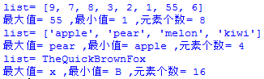

3.自幂数
（1）自幂数（Narcissistic number）在数学中定义为：一个n位数，其每个位上的数字的n次幂之和等于该数本身。例如： ，以下为1~10位自幂数。
1位‌：独身数（0-9均为自幂数）
‌3位‌：水仙花数（153、370、371、407）
‌4位‌：四叶玫瑰数（1634、8208、9474）‌‌
‌5位‌：五角星数（54748、92727、93084）‌‌
‌6位‌：六合数（548834）
‌7位‌：北斗七星数（1741725、4210818等）
‌8位‌：八仙数（24678050、24678051等）‌
‌9位‌：九九重阳数（146511208、472335975等）
‌10位‌：十全十美数（4679307774）

开发不少于3个函数，实现自幂数。
（2）在表4-2中，可先规划开发的函数，然后完成对应函数的功能代码。表的行数不够，可自行增加。
（3）启动函数调用程序：
if __name__ == "__main__":
for i in range(1, 10000000000): #循环1~10位数
if narcissistic_number(i): #如果i是自幂数，打印输出
print(i)
表4-2 自幂数程序函数规划表
函数名 | 函数参数 | 函数功能
get_weishu | def get_weishu(num):  return len(str(num)) | 获取位数
result | def result(num):  result = 0  for i in str(num):  result = result + int(i) ** get_weishu(num)  return result | 计算这个数字的自幂数
narcissistic_number | def narcissistic_number(num):  if num == result(num):  return True  else:  return False | 判断

- 实验步骤和结果
第一题：
代码
def factorial(n):
ret = 1
for i in range(1 , n + 1):
ret = ret * i
return ret

n = int(input("请输入n："))
m = int(input("请输入m："))

result1 = factorial(n)
result2 = factorial(m)
result3 = factorial(n - m)

result = result1 // (result2 * result3)
print("结果为：", result)
截图
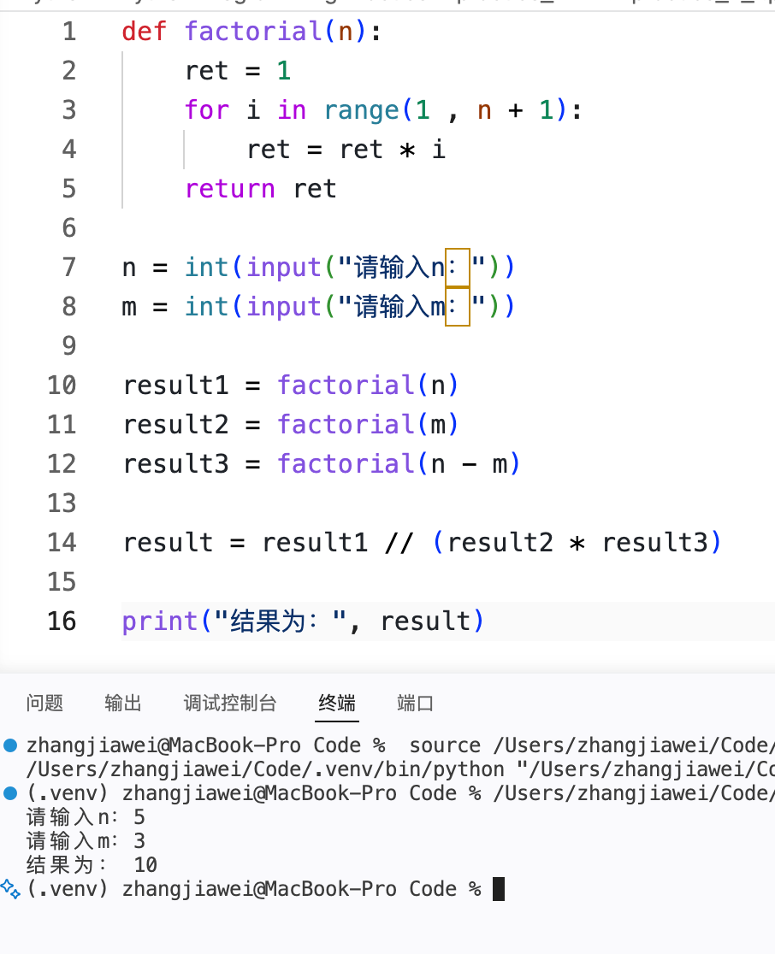
第二题：
代码
def get_max_min_num(s):
result_max = max(s)
result_min = min(s)
result_count = len(s)
return result_max, result_min, result_count

list1 = [9 , 7 , 8 , 3 , 2 , 1 , 55 , 6]
print("list1 =", list1)
print(f"最大值={get_max_min_num(list1)[0]}，最小值={get_max_min_num(list1)[1]}，元素个数={get_max_min_num(list1)[2]}")
list2 = ["apple" , "pear" , "melon" , "kiwi"]
print("list2 =", list2)
print(f"最大值={get_max_min_num(list2)[0]}，最小值={get_max_min_num(list2)[1]}，元素个数={get_max_min_num(list2)[2]}")
list3 = "TheQuickBrownFox"
print("list3 =", list3)
print(f"最大值={get_max_min_num(list3)[0]}，最小值={get_max_min_num(list3)[1]}，元素个数={get_max_min_num(list3)[2]}")
截图
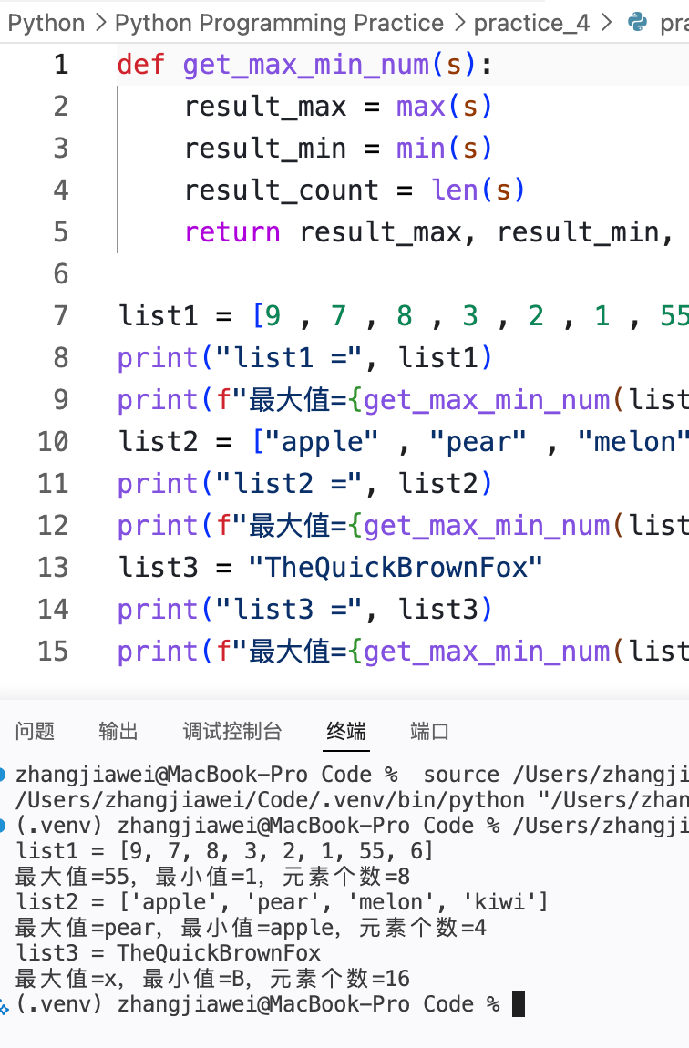
第三题：
代码
def get_weishu(num):
return len(str(num))

def result(num):
result = 0
for i in str(num):
result = result + int(i) ** get_weishu(num)
return result

def narcissistic_number(num):
if num == result(num):
return True
else:
return False

if __name__ == "__main__":
for i in range(1, 10000000000): #循环1~10位数
if narcissistic_number(i): #如果i是自幂数，打印输出
print(i)
截图：
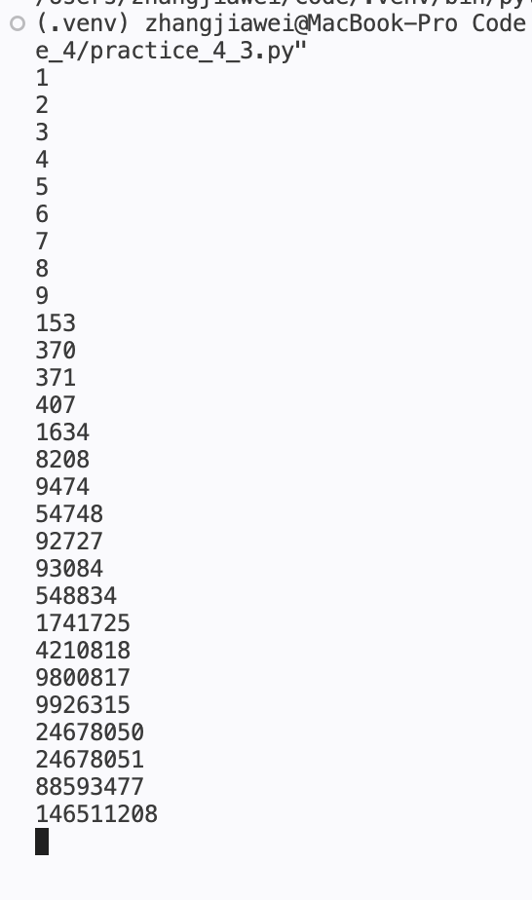
- 实验总结
通过本次实验，我掌握了Python函数的定义、参数传递及返回值的使用方法 。在编写组合数程序时，我体会到了通过函数封装重复逻辑来提高代码复用性的便利 。通过序列数值处理练习，我学会了利用元组返回多个结果，并注意到了避免变量命名冲突的重要性 。在实现自幂数逻辑时，我通过拆解多个子函数理清了复杂问题的解决思路，并对程序的执行效率有了初步思考 。整体实验加深了我对模块化编程思维的理解，提升了逻辑分析能力 。

